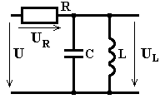
Дано:
I_{C}=10 A, I_{L}=9 A
U_{L}=10 B, U_{R}=10 B,f=50 Гц
Найти: X_{L}, X_{C}, R, U
Z, P, Q, S, cos φ
Векторная диаграмма

